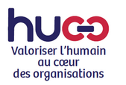
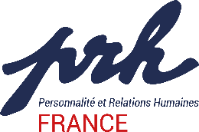

Consignes sanitaires pour les participants
aux stages en présentiel PRH et Huco

Le contexte sanitaire impose le respect d’un certain nombre de gestes barrières, que présente ce document. Avec le respect de ces consignes, nous pourrons allier protection de nos santés, convivialité et qualité des relations.
Ces consignes sont celles édictées par les pouvoirs publics en date du 25 mai 2020. Nous vous enverrons une version actualisée si les règles sanitaires changent d’ici votre formation.

Consignes générales

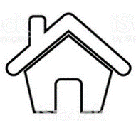 | En cas de symptômes évocateurs du COVID 19 (toux, difficultés respiratoires, etc.), contacter votre médecin. Ne pas rejoindre la formation, et prévenir le.la formateur.trice.
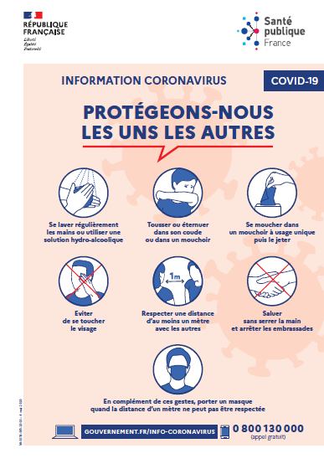 | Lire attentivement ces présentes consignes sanitaires, le protocole sanitaire de la maison d’accueil et le flyer sur les gestes barrière.

Avant la formation

Apporter le matériel nécessaire : stylos, mouchoirs en papier, bouteilles d’eau, etc. Les documents sur lesquels vous écrirez seront fournis.
On ne pourra pas organiser de pause (boissons, fruits, petits gâteaux…) pour des raisons sanitaires. Merci d’apporter ce que vous souhaiterez consommer. Le partage entre stagiaires ne sera malheureusement pas possible.

Pendant le stage

 | Respecter les distances de sécurité : jamais moins d’un mètre avec un autre participant, ou le.la formateur.trice
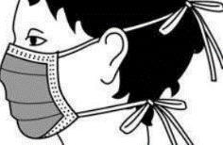 | Mettre un masque si la distance d’un mètre ne peut être respectée.
 | Saluer sans se serrer les mains et éviter les embrassades
 | Éternuer ou tousser dans le pli de son coude ou un mouchoir
 | Utiliser des mouchoirs à usage unique et les jeter dans une poubelle dédiée
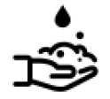 | Se laver les mains avec un gel hydroalcoolique ou du savon régulièrement, et en particulier après avoir touché des surfaces ou objets en contact avec d’autres
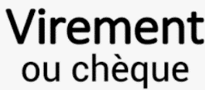 | En fin de stage, privilégier les paiements de la formation par virement. Ou à défaut par chèque.

En dépit de ces contraintes, nous vous souhaitons une excellente formation !

Version du 25 mai 2020. Ce document reprend les principes du « Guide des pratiques sanitaires du secteur de la formation professionnelle pour la reprise d’activité dans le contexte de pandémie du COVID-19 » (édition du 15/05/2020) validé par le Ministère du Travail.

